

**PRUEBAS INTERNAS: DOCUMENTO DE PRUEBAS FUNCIONALES**

**PROYECTO PLAFATORMA VOIP**

**ACTUALIZADO AL: 19 de JULIO del 2017**

HISTORIAL DE REVISIONES

| Ítem | Versión | Fecha | Autor | Descripción | Estado | Responsable de revisión |
| --- | --- | --- | --- | --- | --- | --- |
| 01 | 1.0 | 19/07/2017 | LT | Versión preliminar | No revisado | MT |

**Autores:**

LT: Luis Torres

**Revisor:**

MT: Manuel Tarazona

|  |  |  |  |  |  |
| --- | --- | --- | --- | --- | --- |
| **CASO DE PRUEBA** | **MODULO CLIENTE** | | | | |
| **Autor** | Luis Torres | **Revisado por** | Miguel Cotrina | **Aprobado por** | Manuel Tarazona |
| **Fecha** | 12/07/2017 | **Fecha** | 12/02/2017 | **Fecha** | 19/07/2017 |
| **Resumen** | Módulo para realizar el seguimiento de operaciones, llamadas y anexos del cliente de la plataforma VOIP. | | | | |
| **Objetivo del Caso de Prueba** | Validar que los resultados de los reportes sean correctos | | | | |
| **Condición(es) de Prueba** | Todos los resultados deben ser mostrados | | | | |
| **Descripción del Caso** | Se validarán los campos de la tabla y los que salgan del campo de búsqueda | | | | |
| **Probador** | Luis Torres | **Fecha de Prueba** | 11/02/2017 | **Hora de Prueba** | 4:30 pm |
| **Precondiciones** | El cliente debe tener anexos creados  El cliente debe haber realizado llamadas  El cliente debe tener saldo disponible | | | | |

| **Paso** | **Instrucción** | **Data** | **Resultados Esperados** | **Resultados Reales** | **Estado** | **Tipo Error** |
| --- | --- | --- | --- | --- | --- | --- |
|  | Seleccionar reporte de llamadas | Mostrar tabla de llamadas y filtrar por campo de búsqueda (numero) | Datos completos en cada campo de la tabla y filtro del campo de búsqueda correcto | Se mostraron resultados correctos | Ok | Ninguno |
|  | Seleccionar reporte de operaciones | Mostrar tabla de operaciones y filtrar por campo de búsqueda (monto) | Datos completos en cada campo de la tabla y filtro del campo de búsqueda correcto | Se mostraron resultados correctos | Ok | Ninguno |
|  | Seleccionar reportes de anexos asignados | Mostrar tabla de anexos y filtrar por campo de búsqueda (nombre) | Datos completos en cada campo de la tabla y filtro del campo de búsqueda correcto | Se mostraron resultados correctos | NO | Procesamiento |

|  |  |  |  |  |
| --- | --- | --- | --- | --- |
|  | **TIPO DE ENTRADA** | **ESTADO** | **TIPO ERROR** | **OBSERVACION** |
| Campo de busqueda llamada | String | Permite | Ninguno | Ninguna |
| Campo de busqueda operaciones | Double | Permite | Ninguno | Ninguna |
| Campo de busqueda anexos | String | Permite | Ninguno | Ninguna |

**USO DE CAMPO DE BUSQUEDA**

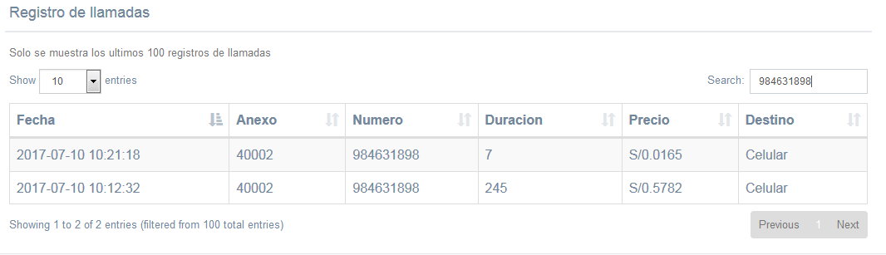

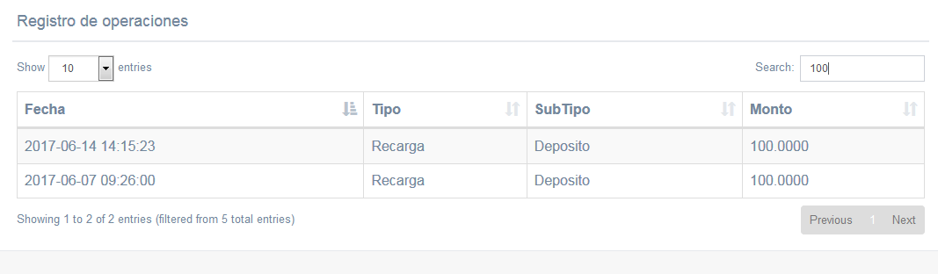

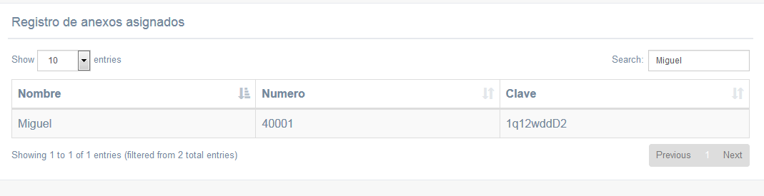

**REPORTE DE LLAMADAS**

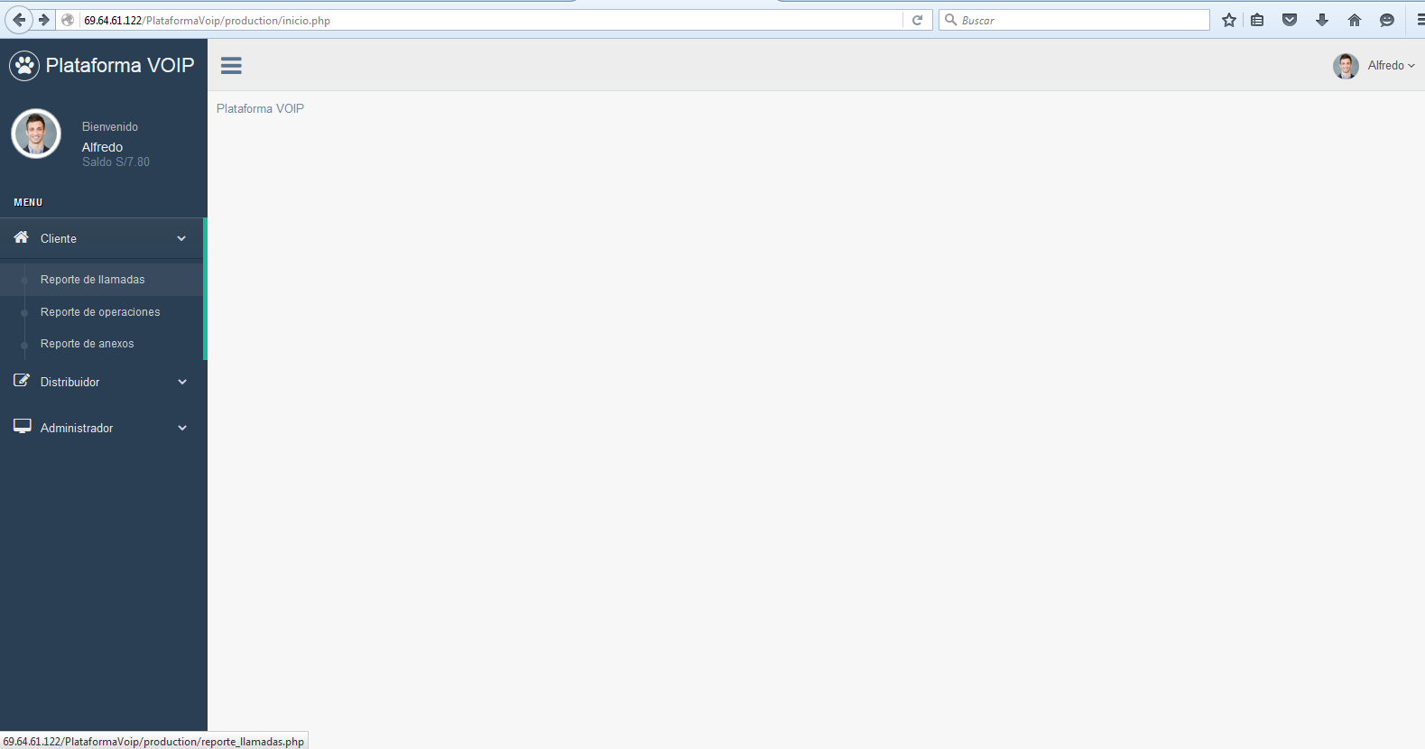

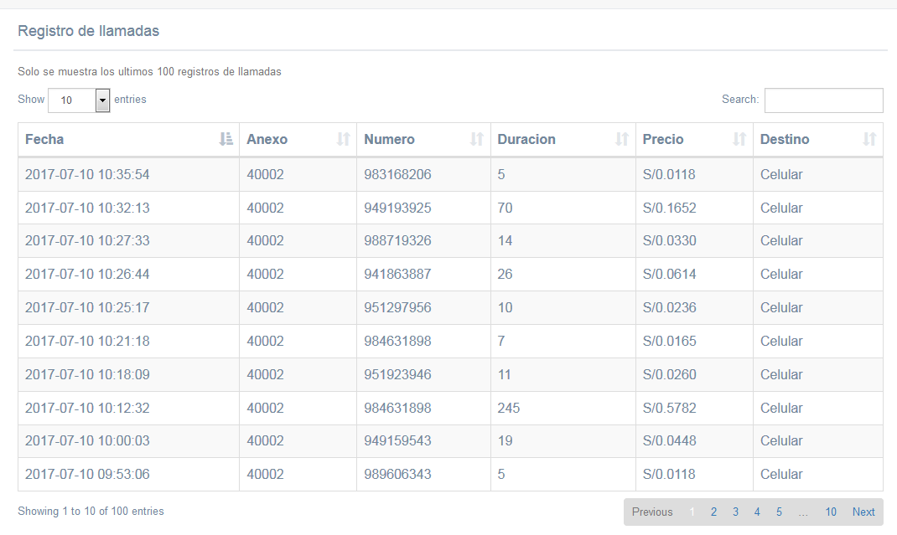

**REPORTE DE OPERACIONES**

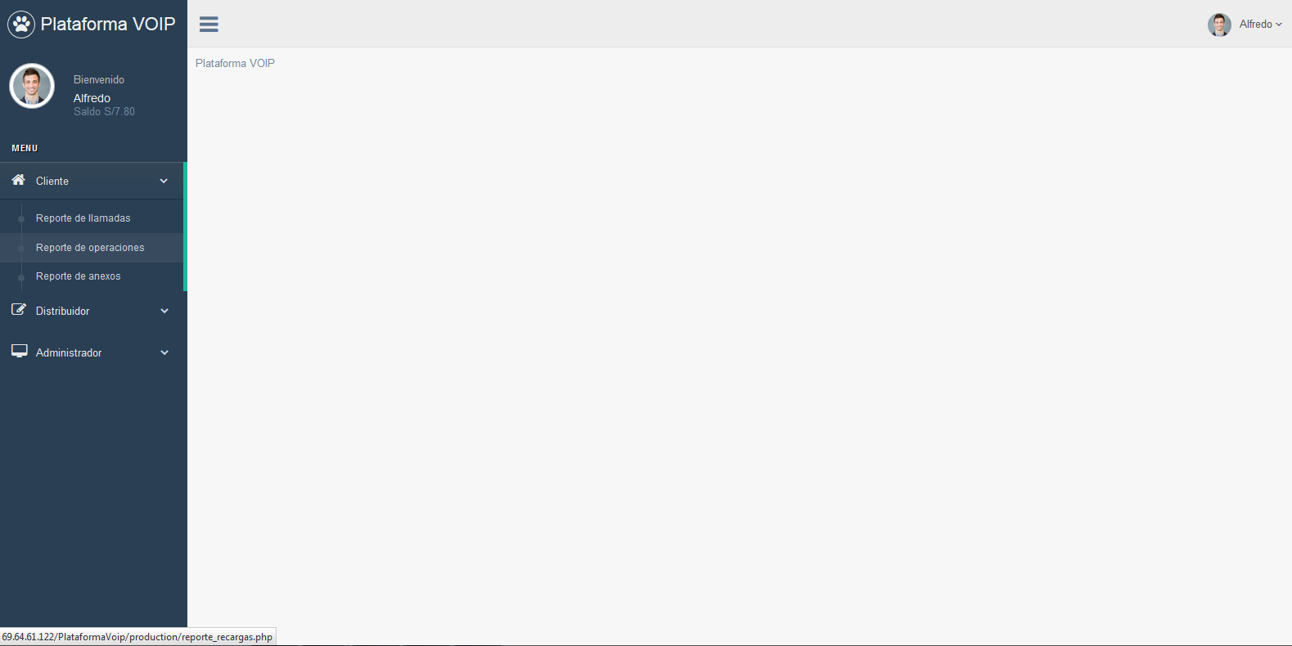

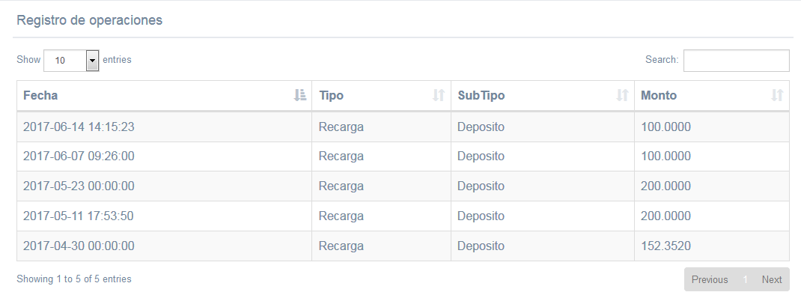

**REPORTE DE ANEXOS**

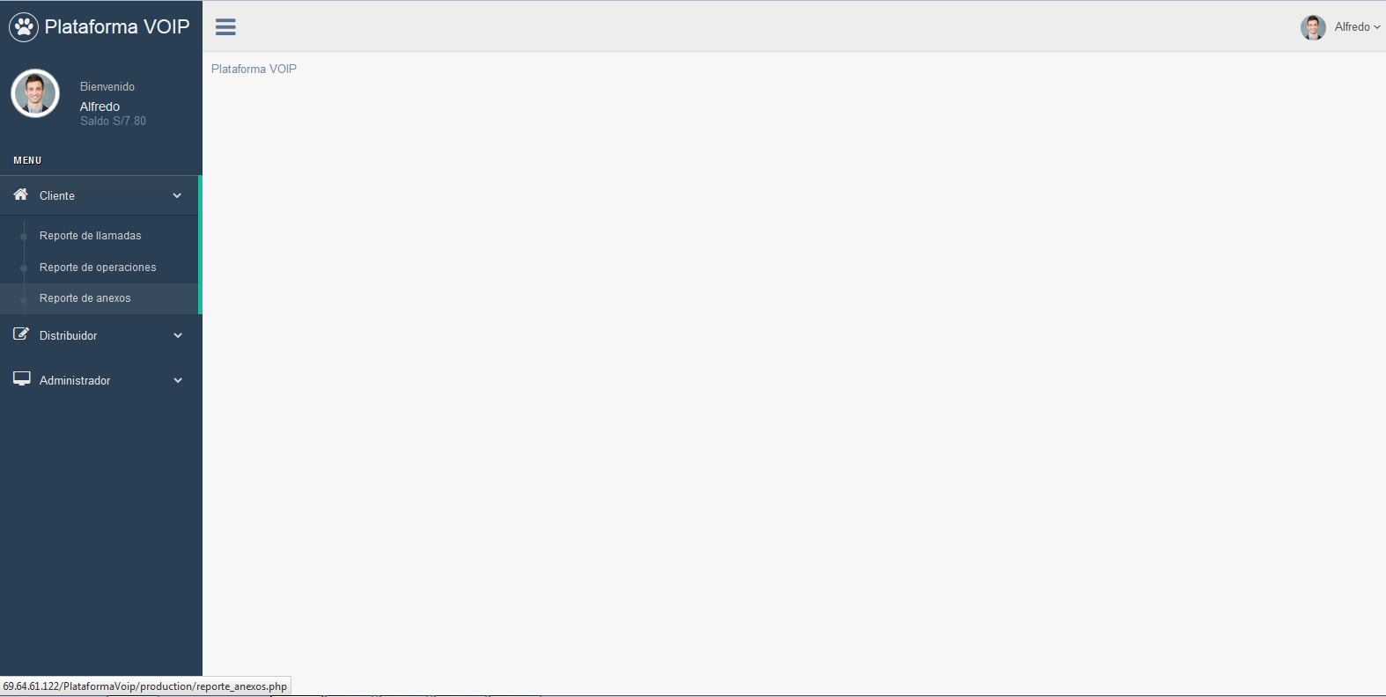

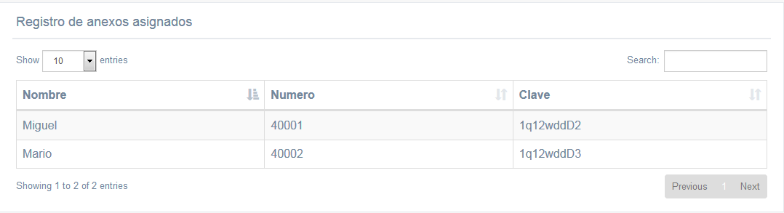

|  |  |  |  |  |  |
| --- | --- | --- | --- | --- | --- |
| **CASO DE PRUEBA** | **MODULO DISTRIBUIDOR** | | | | |
| **Autor** | Luis Torres | **Revisado por** | Miguel Cotrina | **Aprobado por** | Manuel Tarazona |
| **Fecha** | 17/07/2017 | **Fecha** | 19/07/2017 | **Fecha** | 19/072017 |
| **Resumen** | Módulo para el mantenimiento de clientes , saldos y anexos. | | | | |
| **Objetivo del Caso de Prueba** | Validar que los datos ingresados influyan en los clientes | | | | |
| **Condición(es) de Prueba** | Todos los resultados deben ser guardados en la bd correctamente | | | | |
| **Descripción del Caso** | Se validarán los campos de los formularios y se ingresaran correctamente los datos | | | | |
| **Probador** | Luis Torres | **Fecha de Prueba** | 17/07/2017 | **Hora de Prueba** | 4:30 pm |
| **Precondiciones** | El distribuidor debe estar en la bd  Distribuidor debe tener estar autorizado por el administrador | | | | |

|  |  |  |  |  |  |
| --- | --- | --- | --- | --- | --- |
| **CASO DE PRUEBA** | **MODULO ADMINISTRADOR** | | | | |
| **Autor** | Luis Torres | **Revisado por** | Miguel Cotrina | **Aprobado por** | Manuel Tarazona |
| **Fecha** | 17/07/2017 | **Fecha** | 19/07/2017 | **Fecha** | 19/07/2017 |
| **Resumen** | Módulo para realizar el mantenimiento de distribuidores, modificador de tarifas y reportes. | | | | |
| **Objetivo del Caso de Prueba** | Validar que los datos ingresados influyan en toda la plataforma | | | | |
| **Condición(es) de Prueba** | Todos los resultados deben ser guardados en la bd correctamente | | | | |
| **Descripción del Caso** | El sistema debe validar que datos se ingresan en cada campo así como su confirmación | | | | |
| **Probador** | Luis Torres | **Fecha de Prueba** | 17/07/2017 | **Hora de Prueba** | 4:00 pm |
| **Precondiciones** | El administrador debe estar en la bd | | | | |